# NỘI DUNG CHI TIẾT

HỌ VÀ TÊN: NGUYỄN THUÝ LINH – 20183575

## Thiết kế lớp

### Mối quan hệ giữa các lớp

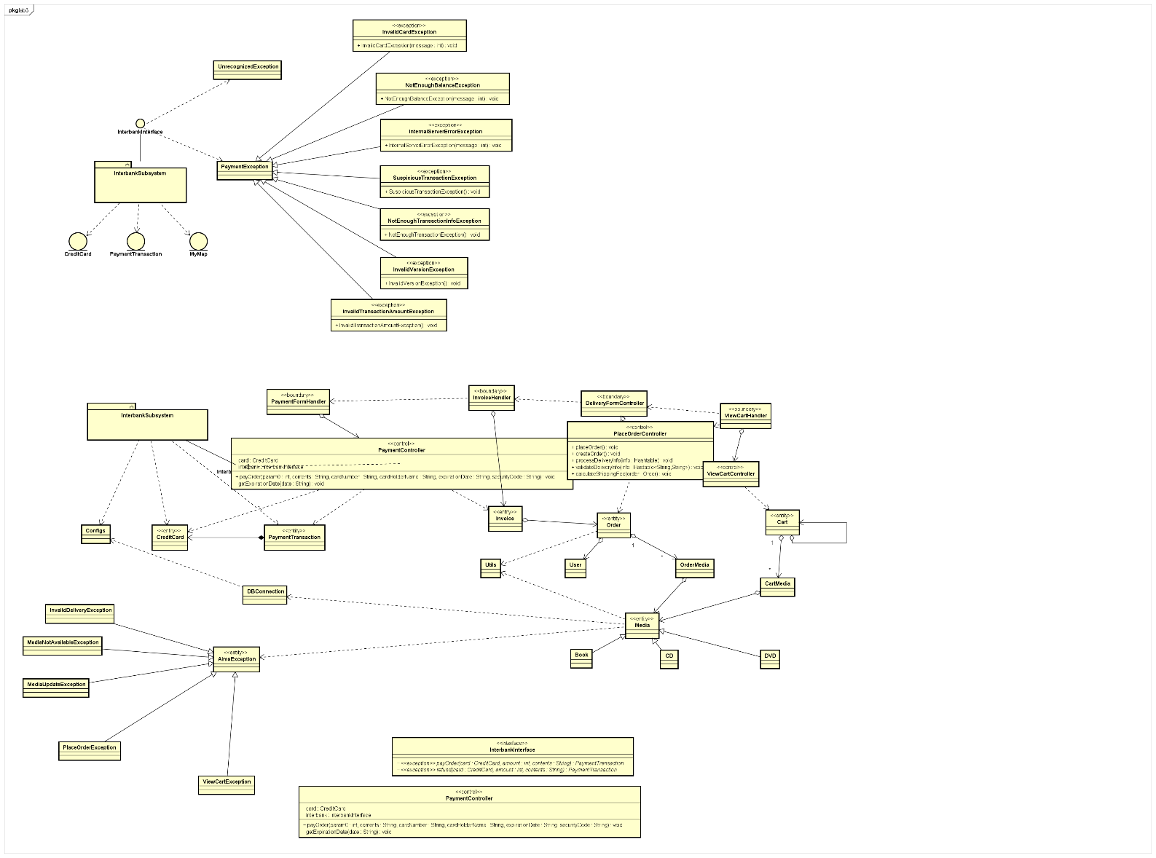

Hình : Biểu đồ mối quan hệ giữa các lớp

### Lớp Thiết kế

#### Lớp “InterbankInterface”

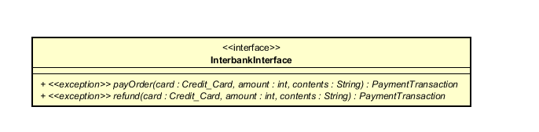

Hình : InterbankInterface

* + **Attribute**

Không

* + **Operation**

|  |  |  |  |
| --- | --- | --- | --- |
| # | Tên | Kiểu dữ liệu trả về | Mô tả (mục đích) |
| 1 | payOrder | PaymentTransaction | Thanh toán đơn hàng và trả về giao dịch thanh toán |
| 2 | refund | PaymentTransaction | Hoàn tiền và trả về giao dịch thanh toán |

* + - ***Parameter:***
      * card – thẻ tín dụng để giao dịch
      * amount – số tiền giao dịch
      * contents – nội dung giao dịch
    - ***Exception:***
      * PaymentException – nếu mã lỗi trả về đã biết
      * UnrecognizedException – nếu không tìm thấy mã lỗi trả về hoặc có lỗi hệ thống
  + **Method**

Không

* **State**

Không

#### Lớp “PaymentController”

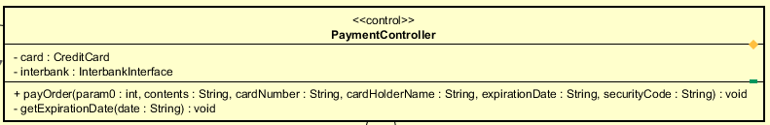

Hình : Lớp “PaymentController”

* **Attribute**

|  |  |  |  |  |
| --- | --- | --- | --- | --- |
| # | Tên | Kiểu dữ liệu trả về | Giá trị mặc định | Mô tả |
| 1 | card | CreditCard | NULL | Represent the card used for payment |
| 2 | interbank | InterbankInterface | NULL | Represent the Interbank subsystem |

* **Operation**

|  |  |  |  |
| --- | --- | --- | --- |
| # | Tên | Kiểu dữ liệu trả về | Mô tả (mục đích) |
| 1 | payOrder | Map<String,String> | Thanh toán đơn hàng và trả về giao dịch thanh toán |

* + ***Parameter***:
    - amount – số tiền giao dịch
    - contents – nội dung giao dịch
    - cardNumber – số thẻ
    - cardHolderName – tên chủ sở hữu
    - expirationDate – ngày hết hạn theo định dạng "mm/yy"
    - securityCode - mã bảo mật cvv/cvc
  + ***Exception:***

Không

* **Method**
  + getExpirationDate: Chuyển dữ liệu ngày từ định dạng “mm/yy” sang “mmyy”.

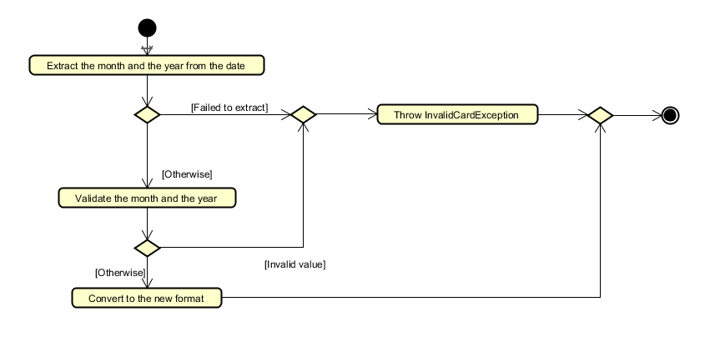

Hình : Biểu đồ cho method getExpirationDate

#### Biểu đồ trạng thái cho đối tượng “Order”

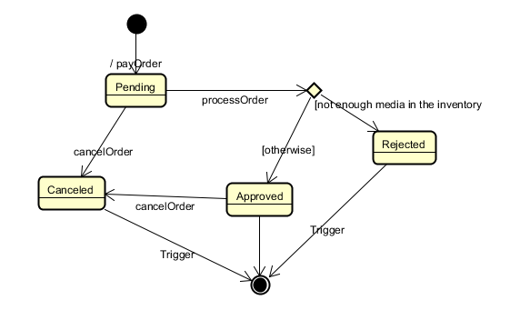

Hình : BIểu đồ trạng thái cho đổi tượng “Order”

### Biểu đồ lớp thiết kế

Hình : Biểu đồ lớp thiết kế

## Mô hình hoá dữ liệu

### Thiết kế cơ sở dữ liệu

#### a Mô hình dữ liệu vật lý

* Chú thích:
  + PK: Primary Key
  + FK:Foreign Key
  + **Media**

|  |  |  |  |  |  |  |
| --- | --- | --- | --- | --- | --- | --- |
| **#** | **PK** | **FK** | **Column**  **Name** | **Data type** | **Mandatory** | **Description** |
| **1.** | x |  | id | Integer | Yes | ID, auto increment |
| **2.** |  |  | category | VARCHAR(45) | Yes | Media type, e.g., CD, DVD |
| **3.** |  |  | price | Integer | Yes | Current price |
| **4.** |  |  | quantity | Integer | Yes | Number of products |
| **5.** |  |  | title | VARCHAR(45) | Yes | Product name |
| **6.** |  |  | value | Integer | Yes | Value of the product |
| **7.** |  |  | imageUrl | VARCHAR(45) | Yes | Product image path |

* + **CD**

|  |  |  |  |  |  |  |
| --- | --- | --- | --- | --- | --- | --- |
| **#** | **PK** | **FK** | **Column**  **Name** | **Data type** | **Mandatory** | **Description** |
| **1.** |  | x | id | Integer | Yes | ID, same as ID of Media of  which type is CD |
| **2.** |  |  | artist | VARCHAR(45) | Yes | Artist's name |
| **3.** |  |  | recordLabel | VARCHAR(45) | Yes | Record label |
| **4.** |  |  | musicType | VARCHAR(45) | Yes | Music genres |
| **5.** |  |  | releasedDate | DATE | No | Release date |

|  |  |  |  |  |  |  |
| --- | --- | --- | --- | --- | --- | --- |
| **#** | **PK** | **FK** | **Column**  **Name** | **Data type** | **Mandatory** | **Description** |
| **1.** |  | x | id | Integer | Yes | ID, same as ID of Media of  which type is Book |
| **2.** |  |  | author | VARCHAR(45) | Yes | Author |
| **3.** |  |  | coverType | VARCHAR(45) | Yes | Cover type |
| **4.** |  |  | Publisher | VARCHAR(45) | Yes | Publishing house |
| **5.** |  |  | publishDate | DATETIME | Yes | Date of publishing |
| **6.** |  |  | numOfPages | Integer | Yes | Page number |
| **7.** |  |  | language | VARCHAR(45) | Yes | Language |
| **8.** |  |  | bookCategory | VARCHAR(45) | Yes | Book category |

* + **Book**
  + **DVD**

|  |  |  |  |  |  |  |
| --- | --- | --- | --- | --- | --- | --- |
| **#** | **PK** | **FK** | **Column**  **Name** | **Data type** | **Mandatory** | **Description** |
| **1.** |  | x | id | Integer | Yes | ID, same as ID of Media of  which type is DVD |
| **2.** |  |  | discType | VARCHAR(45) | Yes | Disc type |
| **3.** |  |  | director | VARCHAR(45) | Yes | Director |
| **4.** |  |  | runtime | Integer | Yes | Duration |
| **5.** |  |  | studio | VARCHAR(45) | Yes | Manufacturer |
| **6.** |  |  | subtitle | VARCHAR(45) | Yes | Subtitles |
| **7.** |  |  | releasedDate | DATETIME | Yes | Release date |
| **8.** |  |  | filmType | VARCHAR(45) | Yes | Genres |

* + **Card**

|  |  |  |  |  |  |  |
| --- | --- | --- | --- | --- | --- | --- |
| **#** | **PK** | **FK** | **Column**  **Name** | **Data type** | **Mandatory** | **Description** |
| **1.** | x |  | id | Integer | Yes | ID, auto increment |
| **2.** |  |  | cardCode | VARCHAR(45) | Yes | Card code |
| **3.** |  |  | owner | VARCHAR(45) | Yes | Cardholders |
| **4.** |  |  | cvvCode | VARCHAR(3) | Yes | CVV code |
| **5.** |  |  | dateExpired | VARCHAR(4) | Yes | Expiration date |

* + **DeliveryInfo**

|  |  |  |  |  |  |  |
| --- | --- | --- | --- | --- | --- | --- |
| **#** | **PK** | **FK** | **Column**  **Name** | **Data type** | **Mandatory** | **Description** |
| **1.** | X |  | id | Integer | Yes | ID, auto increment |
| **2.** |  |  | name | VARCHAR(45) | Yes | Receiver name |
| **3.** |  |  | province | VARCHAR(45) | Yes | Provinces |
| **4.** |  |  | instructions | VARCHAR(200) | No | Delivery instructions |
| **5.** |  |  | address | VARCHAR(100) | Yes | Delivery address |

* + **Order**

|  |  |  |  |  |  |  |
| --- | --- | --- | --- | --- | --- | --- |
| **#** | **PK** | **FK** | **Column**  **Name** | **Data type** | **Mandatory** | **Description** |
| **1.** | X |  | id | Integer | Yes | ID |
| **2.** |  |  | shippingFees | VARCHAR(45) | Yes | Shipping fee |
| **3.** |  | X | deliveryInfoId | Integer | Yes | Delivery Info ID |

* + **OrderMedia**

|  |  |  |  |  |  |  |
| --- | --- | --- | --- | --- | --- | --- |
| **#** | **PK** | **FK** | **Column**  **Name** | **Data type** | **Mandatory** | **Description** |
| **1.** |  | X | mediaID | Integer | Yes | Media ID |
| **2.** |  | X | orderID | Integer | Yes | Order ID |
| **3.** |  |  | price | Integer | Yes | Selling price |
| **4.** |  |  | quantity | Integer | Yes | Number |

* + **Invoice**

|  |  |  |  |  |  |  |
| --- | --- | --- | --- | --- | --- | --- |
| **#** | **PK** | **FK** | **Column**  **Name** | **Data type** | **Mandatory** | **Description** |
| **1.** | x |  | id | Integer | Yes | ID |
| **2.** |  |  | totalAmount | Integer | Yes | Total |
| **3.** |  | x | orderId | Integer | Yes | Order ID |

* + **PaymentTransaction**

|  |  |  |  |  |  |  |
| --- | --- | --- | --- | --- | --- | --- |
| **#** | **PK** | **FK** | **Column**  **Name** | **Data type** | **Mandatory** | **Description** |
| **1.** | x |  | id | Integer | Yes | ID |
| **2.** |  |  | createAt | DATETIME | Yes | Date of creation |
| **3.** |  |  | content | VARCHAR(45) | Yes | Transaction contents |
| **4.** |  |  | method | VARCHAR(45) | Yes | Payment methods |
| **5.** |  | x | cardId | Integer | Yes | ID of used card |
| **6.** |  | x | invoiceId | Integer | Yes | Invoice ID |

# BÀI TẬP

**Thiết kế giao diện cho Place Rush Order**

## Chi tiết lớp “RushInfo”

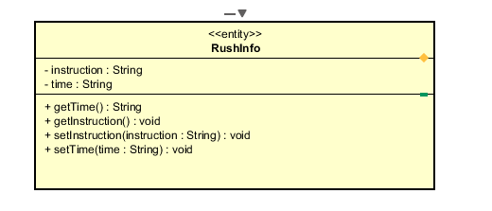

Hình : Lớp “RushInfo”

* **Attribute**

|  |  |  |  |  |
| --- | --- | --- | --- | --- |
| # | Tên | Kiểu dữ liệu trả về | Giá trị mặc định | Mô tả |
| 1 | instruction | String | NULL | Represent the rush order instruction |
| 2 | time | String | NULL | Represent the time for rush order to complete |

* **Operation**

|  |  |  |  |
| --- | --- | --- | --- |
| # | Tên | Kiểu dữ liệu trả về | Mô tả (mục đích) |
| 1 | Getter and Setter of instruction | void/String | Getter và Setter của thuộc tính instruction |
| 2 | Getter and Setter of time | void/String | Getter và Setter của thuộc tính time |

* + ***Exception:***

Không

## Mô hình hoá dữ liệu

### Mô hình dữ liệu vật lí

* + **Order**

|  |  |  |  |  |  |  |
| --- | --- | --- | --- | --- | --- | --- |
| **#** | **PK** | **FK** | **Column**  **Name** | **Data type** | **Mandatory** | **Description** |
| **1.** | X |  | id | Integer | Yes | ID |
| **2.** |  |  | shippingFees | VARCHAR(45) | Yes | Shipping fee |
| **3.** |  | X | deliveryInfoId | Integer | Yes | Delivery Info ID |
| **4.** |  | X | rushInfoId | Integer | Yes | Delivery Info ID |

* + **RushInfo**

|  |  |  |  |  |  |  |
| --- | --- | --- | --- | --- | --- | --- |
| **#** | **PK** | **FK** | **Column**  **Name** | **Data type** | **Mandatory** | **Description** |
| **1.** | X |  | id | Integer | Yes | ID |
| **2.** |  |  | instruction | VARCHAR(200) | Yes | rush order instruction |
| **3.** |  |  | time | VARCHAR(45) | Yes | rush order completion time |